

ใบแจ้งปริมาณงาน
(Bill of Quantities)

โดย

บริษัท อภิมุข ณ การไฟฟ้า จำกัด
๒๙-๐๗-๒๕๖๗
ใบแจ้งปริมาณงาน (Bill of Quantities)

โครงการติดตั้งโซล่าเซลล์เพื่อการอนุรักษ์พลังงานและลดค่าใช้จ่ายทางไฟฟ้า มหาวิทยาลัยเทคโนโลยีราชมงคลล้านนา (มทร.ล้านนา) เป็นการติดตั้งอุปกรณ์โซล่าเซลล์ให้กับแต่ละวิทยาเขตของมหาวิทยาลัย โดยมีขนาดกำลังการผลิตกระแสไฟฟ้าไม่เกิน ๕ MW
การออกแบบการติดตั้งในแต่ละวิทยาเขต ทีมวิศวกรของบริษัท อภิมุข ณ การไฟฟ้า จำกัด ได้จัดทำใบแจ้งปริมาณงาน (Bill of Quantities) ให้คณะกรรมการจัดซื้อจัดจ้างของมหาวิทยาลัยเทคโนโลยีราชมงคลล้านนา ได้ตรวจสอบและควบคุมการติดตั้งให้เป็นไปตามสัญญา
ใบแจ้งปริมาณงาน (BOQ) แต่ละวิทยาเขตมีดังต่อไปนี้
- BOQ มหาวิทยาลัยเทคโนโลยีราชมงคลล้านนา ภาคพายัพ เชียงใหม่ Meter 1
- BOQ มหาวิทยาลัยเทคโนโลยีราชมงคลล้านนา ภาคพายัพ เชียงใหม่ Meter 2
- BOQ มหาวิทยาลัยเทคโนโลยีราชมงคลล้านนา ภาคพายัพ ดอยสะเก็ด
- BOQ มหาวิทยาลัยเทคโนโลยีราชมงคลล้านนา ภาคพายัพ เจ็ดยอด
- BOQ มหาวิทยาลัยเทคโนโลยีราชมงคลล้านนา เชียงราย
- BOQ มหาวิทยาลัยเทคโนโลยีราชมงคลล้านนา ลำปาง
- BOQ มหาวิทยาลัยเทคโนโลยีราชมงคลล้านนา ตาก Meter 1
- BOQ มหาวิทยาลัยเทคโนโลยีราชมงคลล้านนา ตาก Meter 2
- BOQ มหาวิทยาลัยเทคโนโลยีราชมงคลล้านนา ตาก Meter 3
- BOQ มหาวิทยาลัยเทคโนโลยีราชมงคลล้านนา น่าน
- BOQ มหาวิทยาลัยเทคโนโลยีราชมงคลล้านนา พิษณุโลก

BOQ มหาวิทยาลัยเทคโนโลยีราชมงคลล้านนา ภาคพายัพ เชียงใหม่ Meter 1
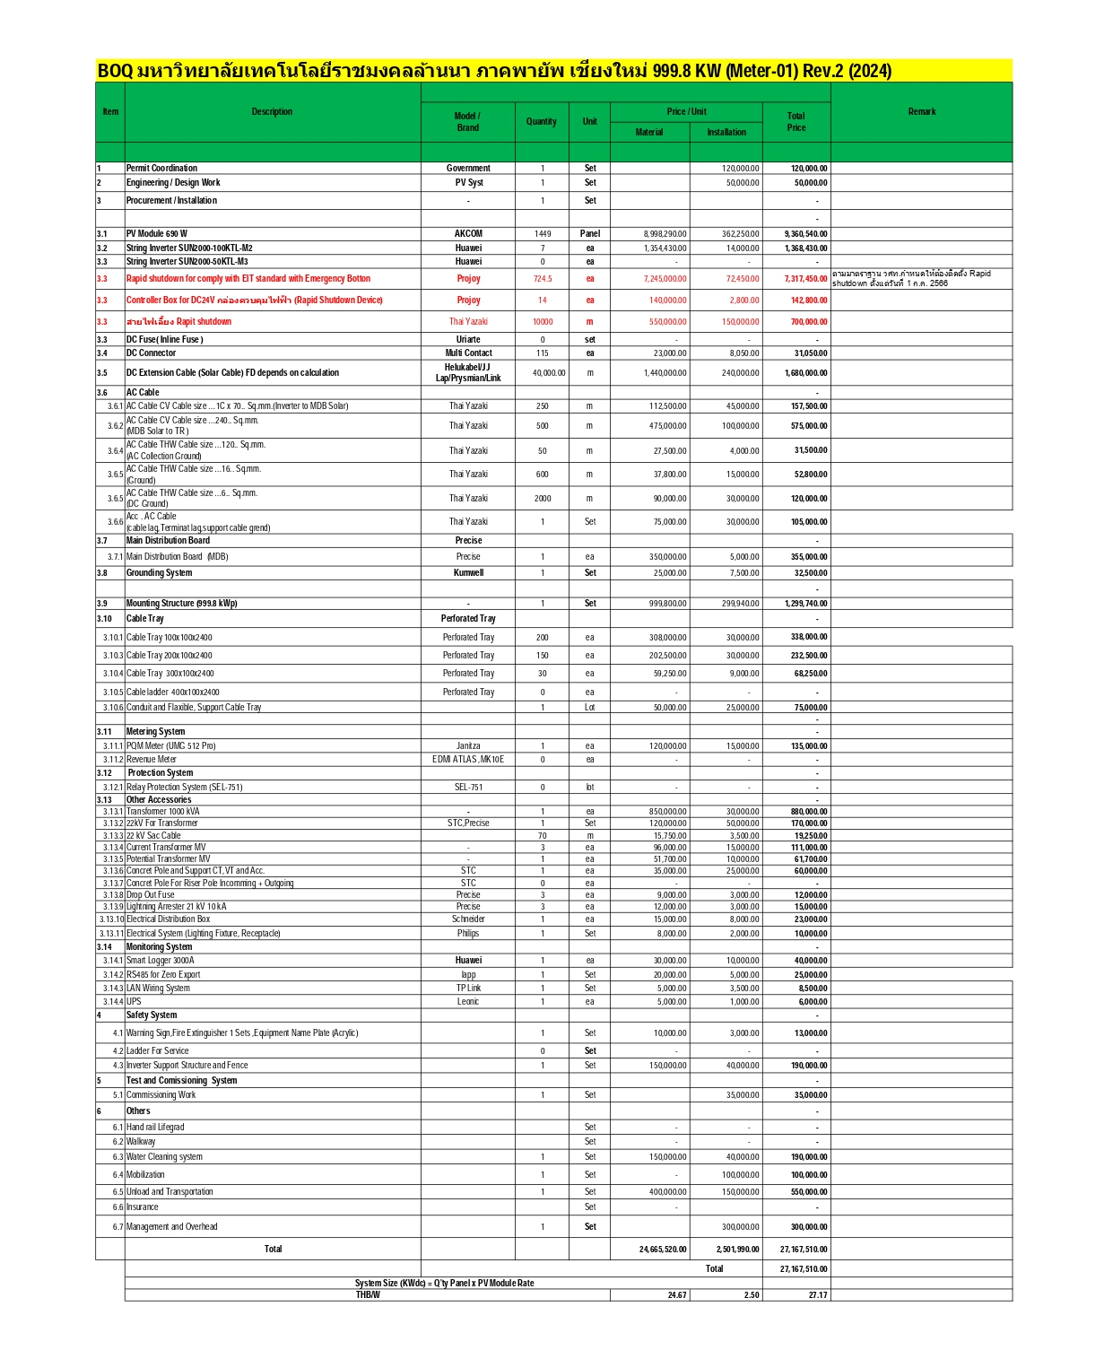

BOQ มหาวิทยาลัยเทคโนโลยีราชมงคลล้านนา ภาคพายัพ เชียงใหม่ Meter 2
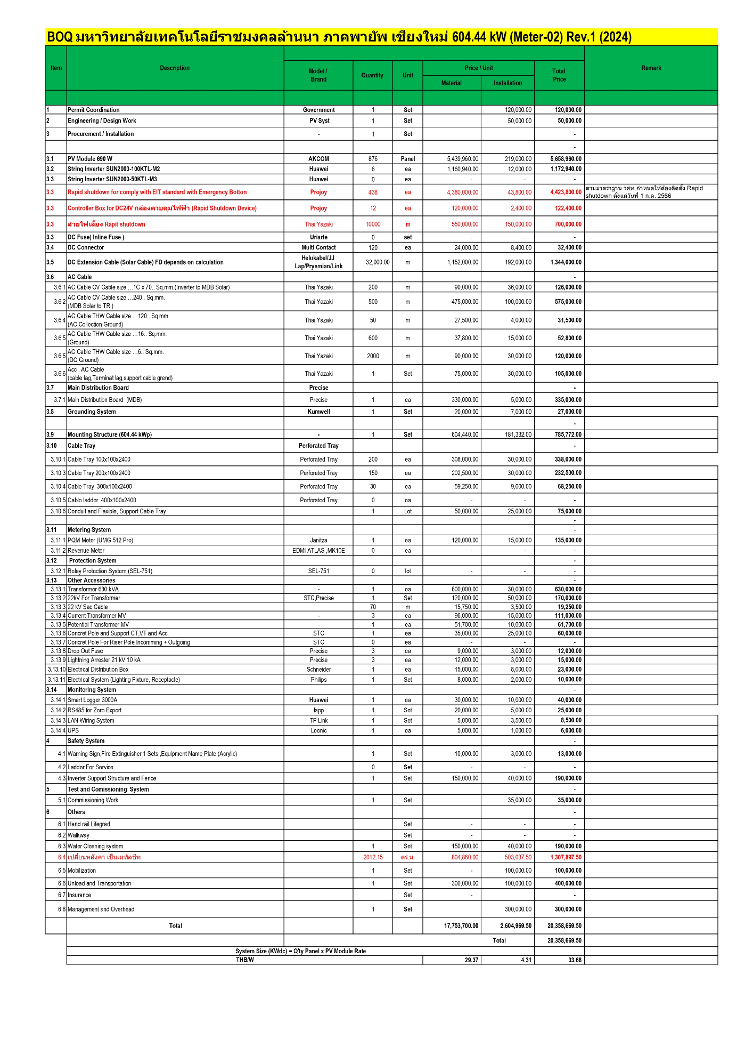
BOQ มหาวิทยาลัยเทคโนโลยีราชมงคลล้านนา ภาคพายัพ ดอยสะเก็ด
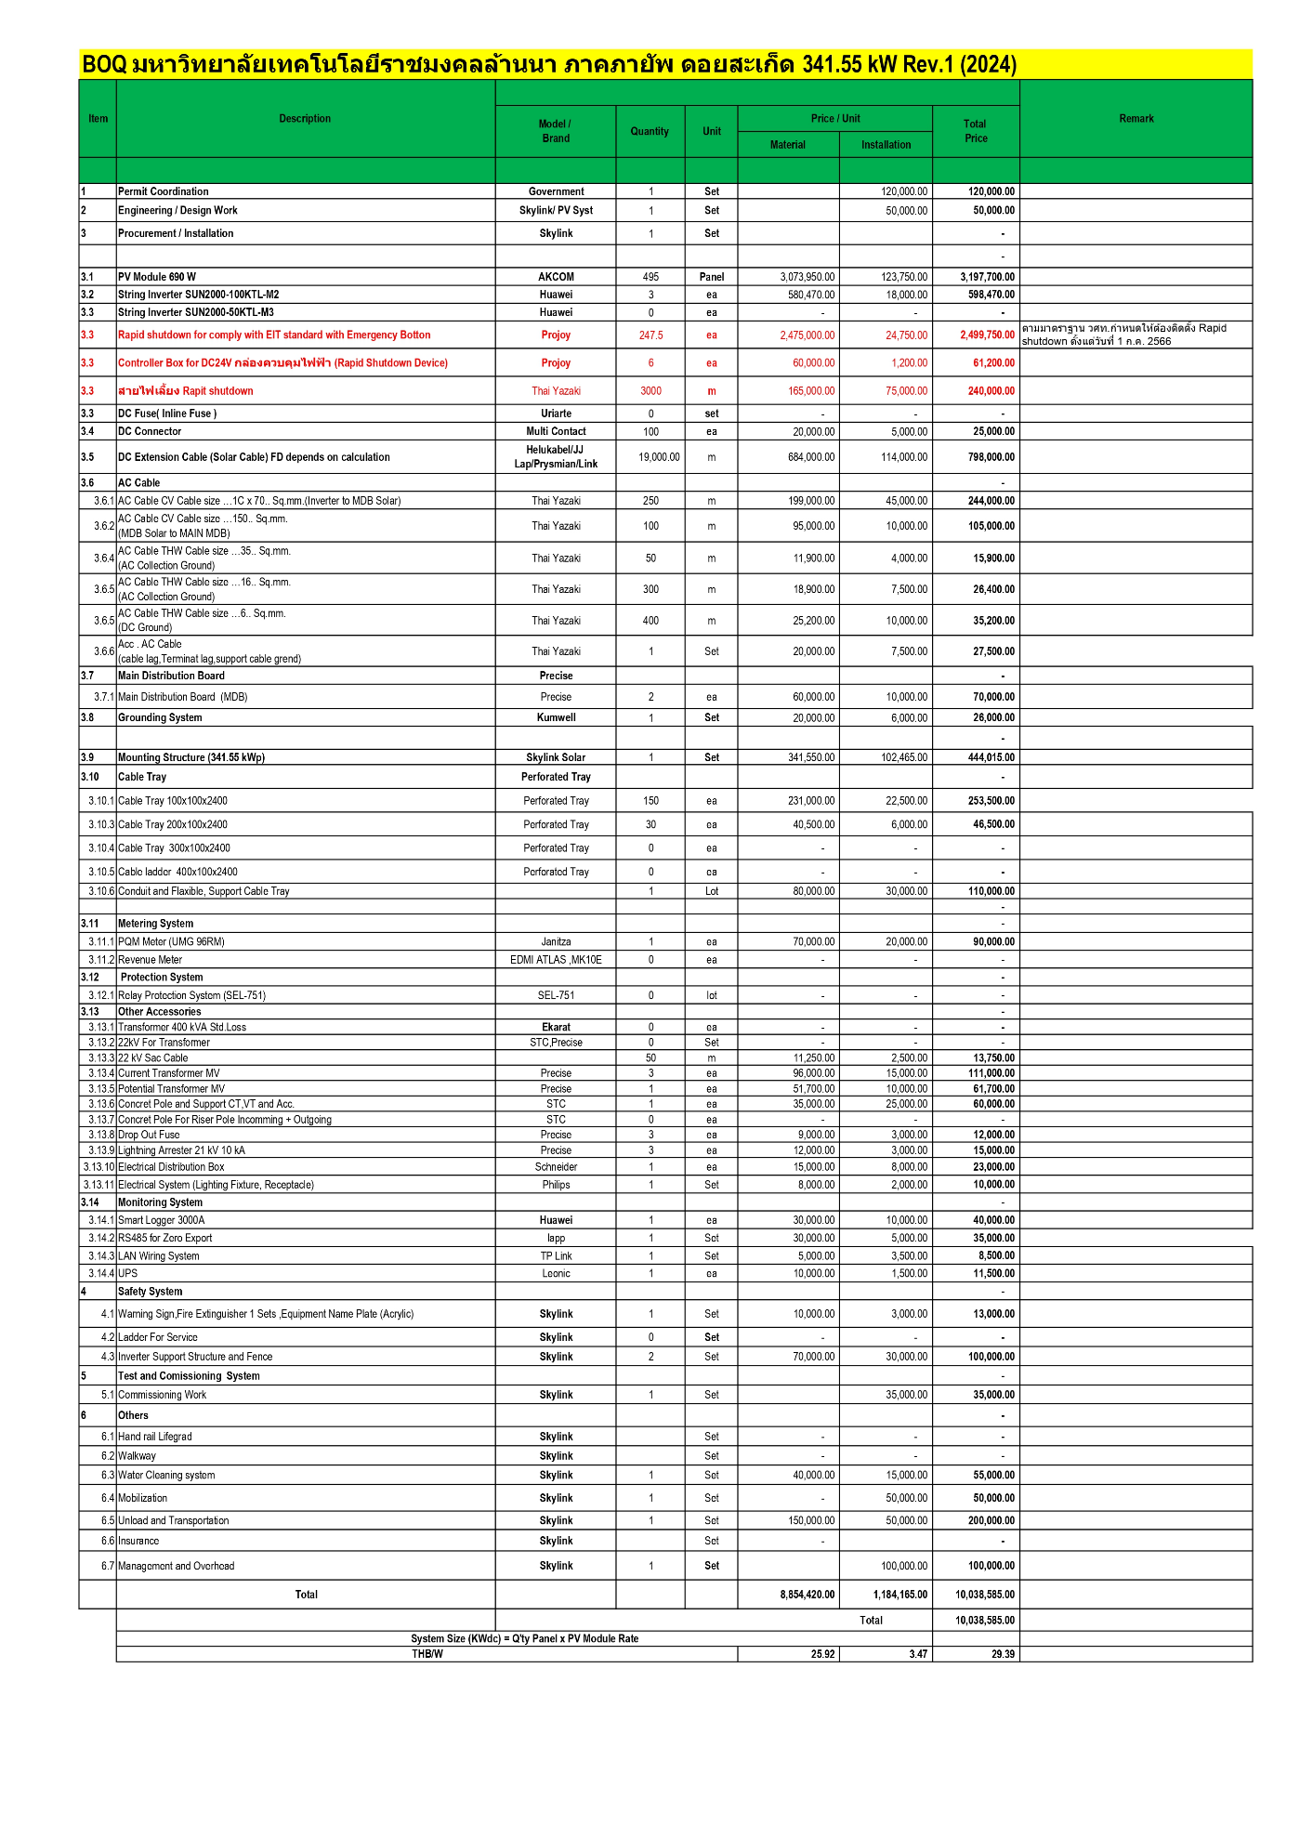
BOQ มหาวิทยาลัยเทคโนโลยีราชมงคลล้านนา ภาคพายัพ เจ็ดยอด
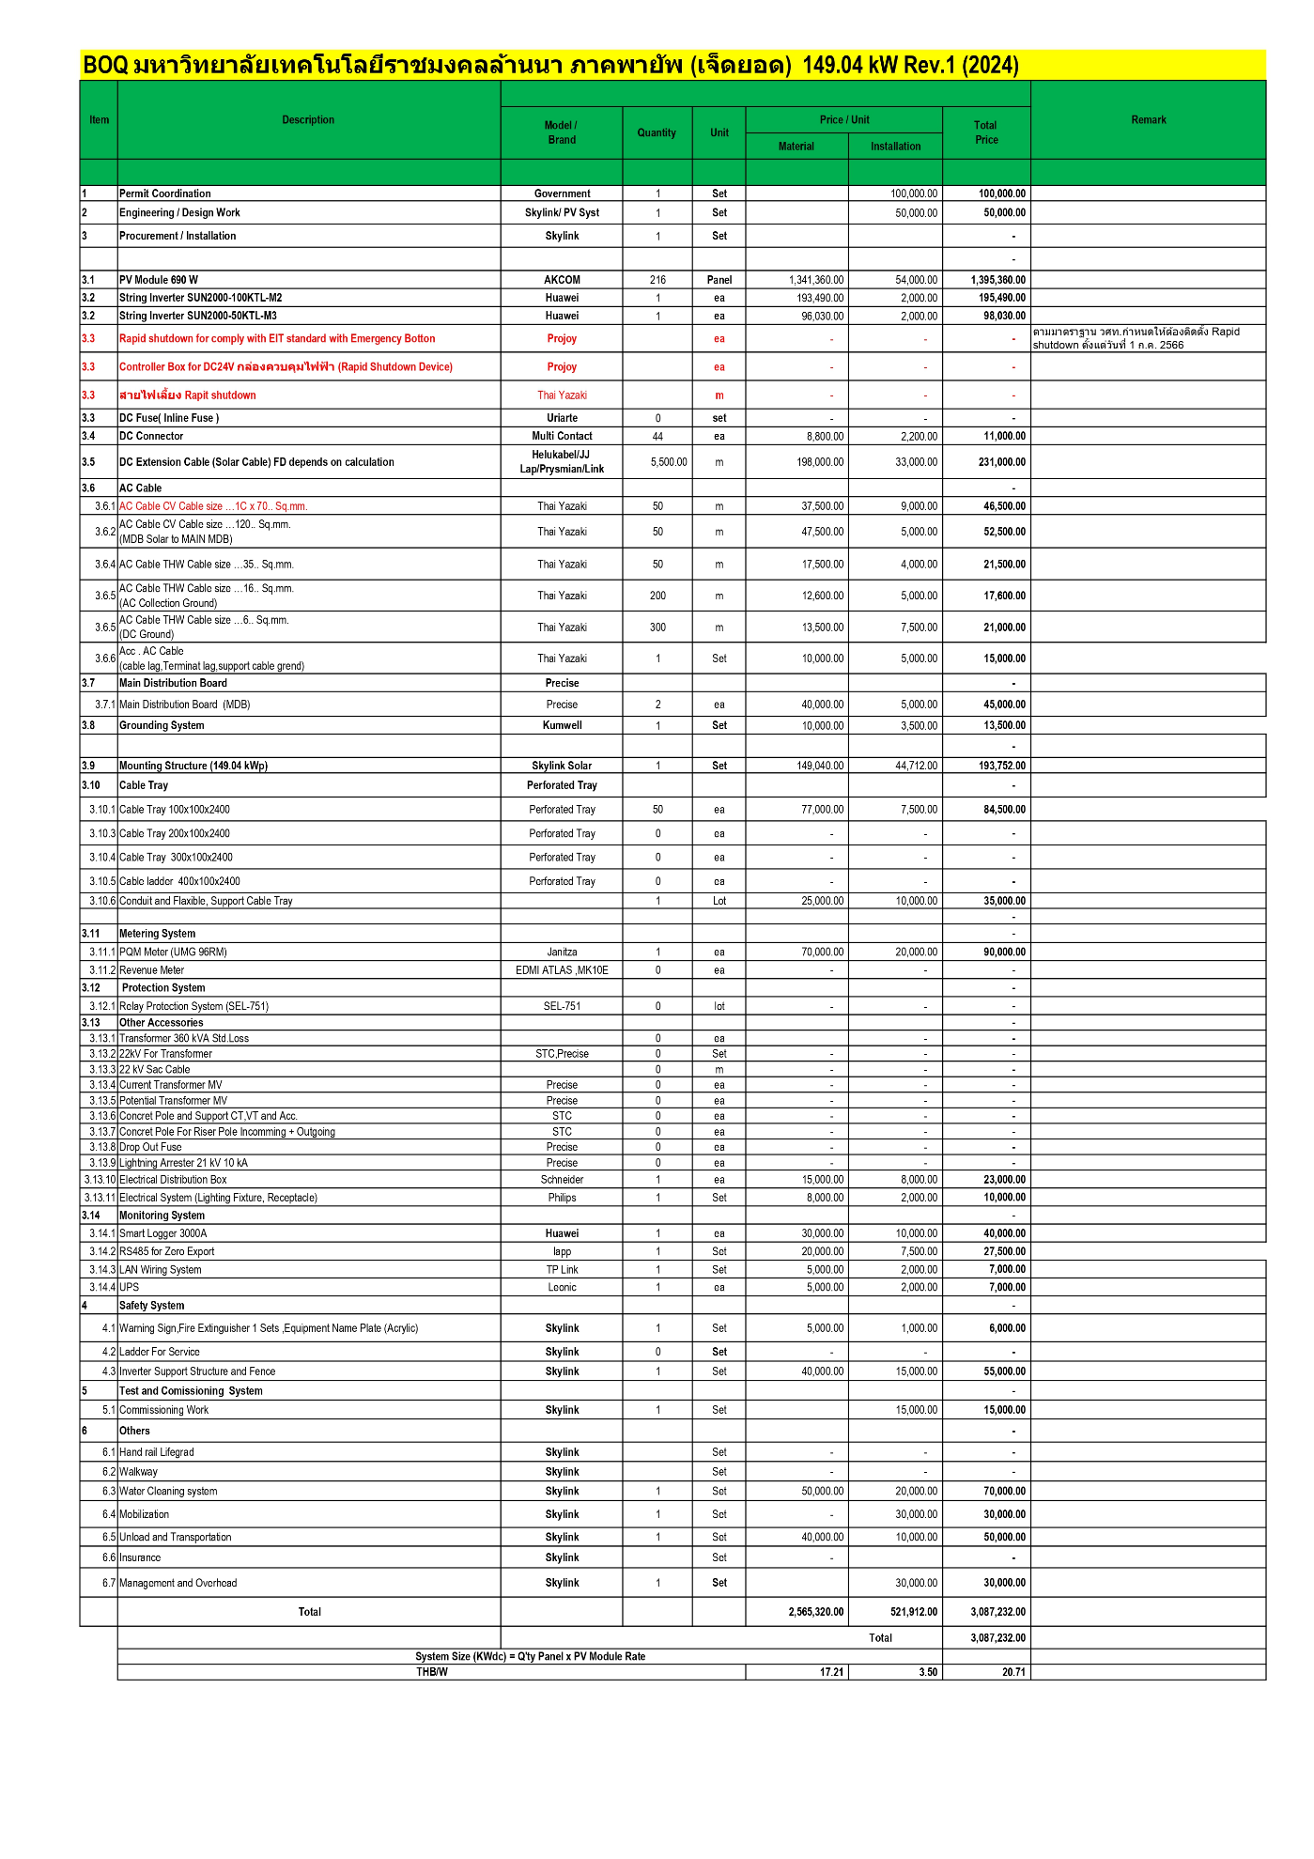
BOQ มหาวิทยาลัยเทคโนโลยีราชมงคลล้านนา เชียงราย
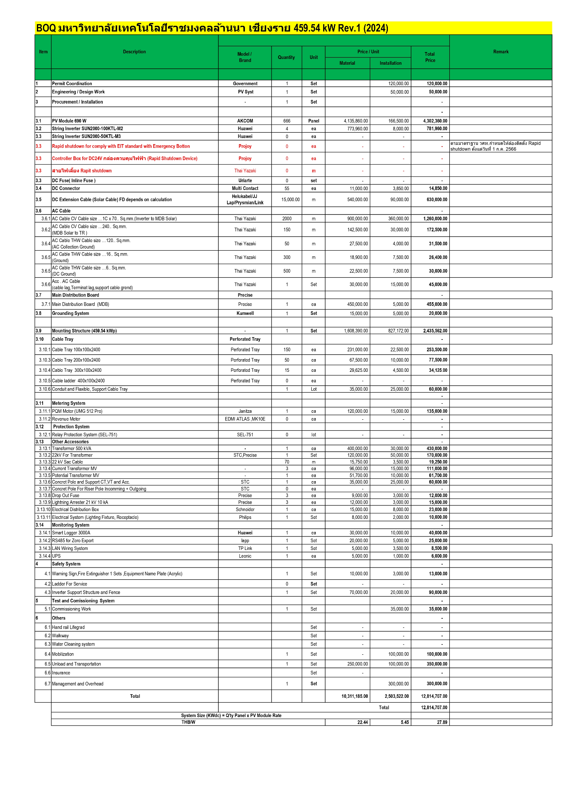
BOQ มหาวิทยาลัยเทคโนโลยีราชมงคลล้านนา ลำปาง
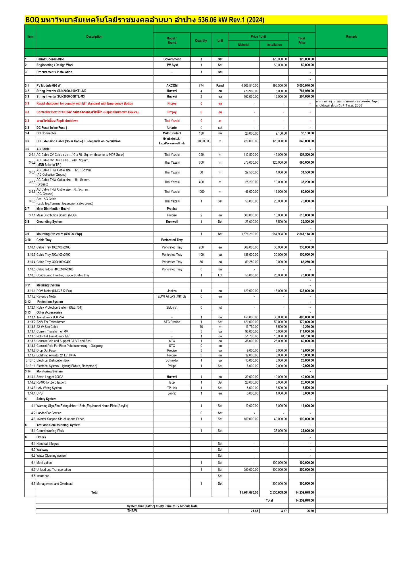
BOQ มหาวิทยาลัยเทคโนโลยีราชมงคลล้านนา ตาก Meter 1
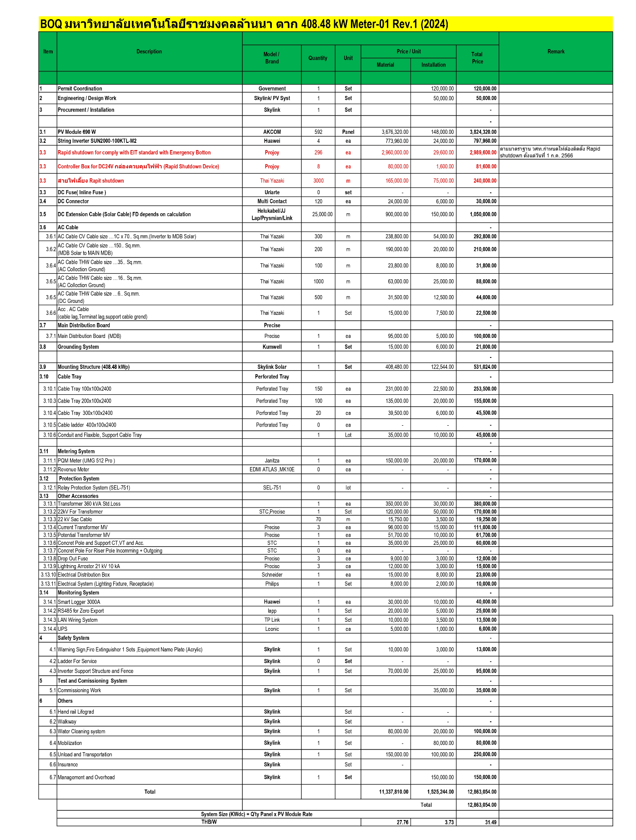
BOQ มหาวิทยาลัยเทคโนโลยีราชมงคลล้านนา ตาก Meter 2
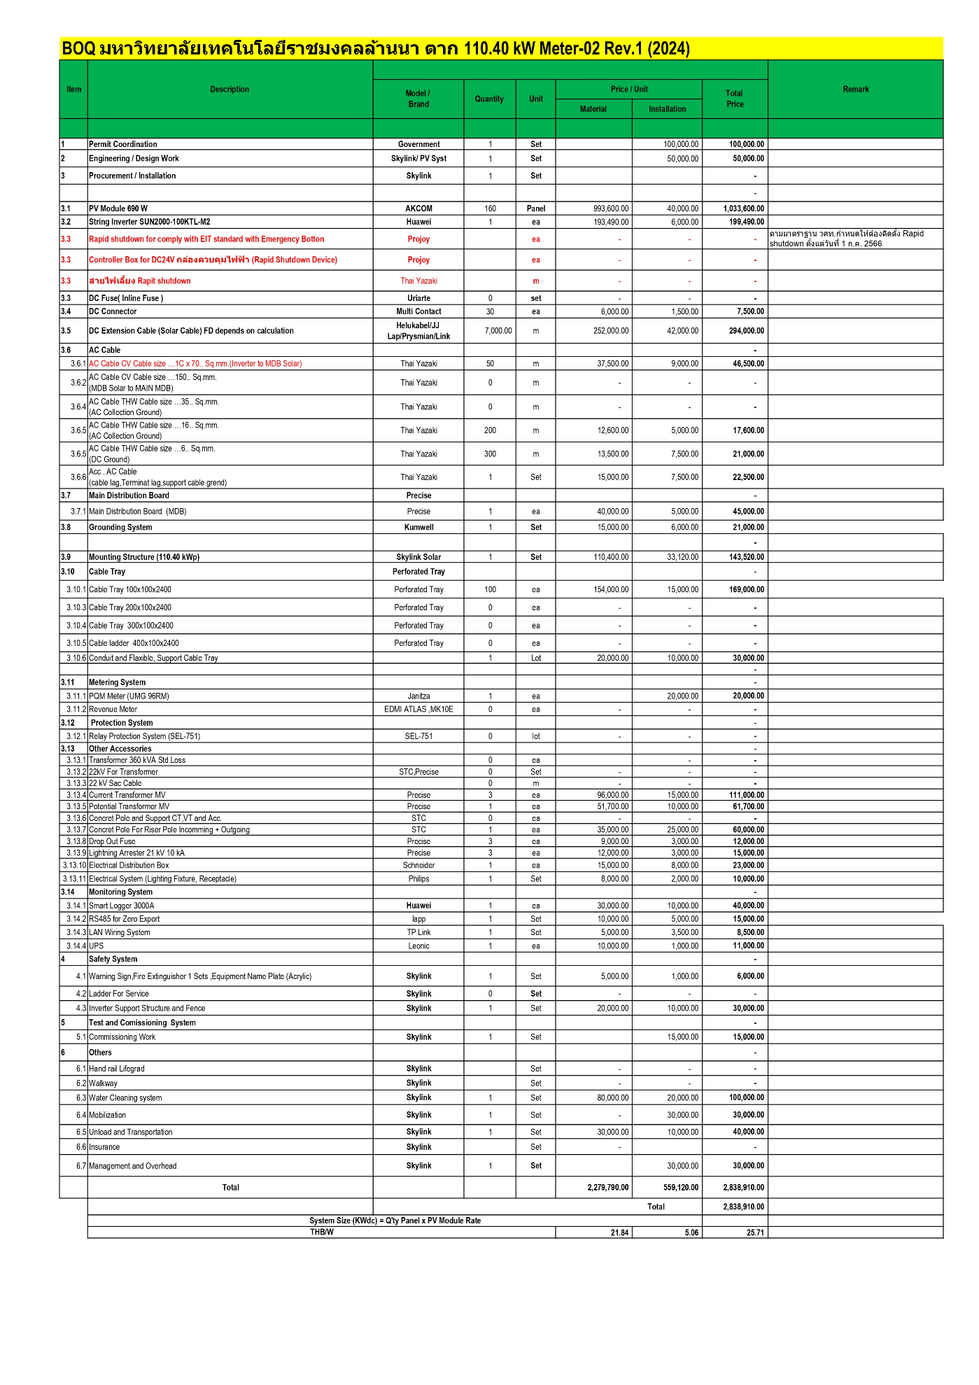
BOQ มหาวิทยาลัยเทคโนโลยีราชมงคลล้านนา ตาก Meter 3
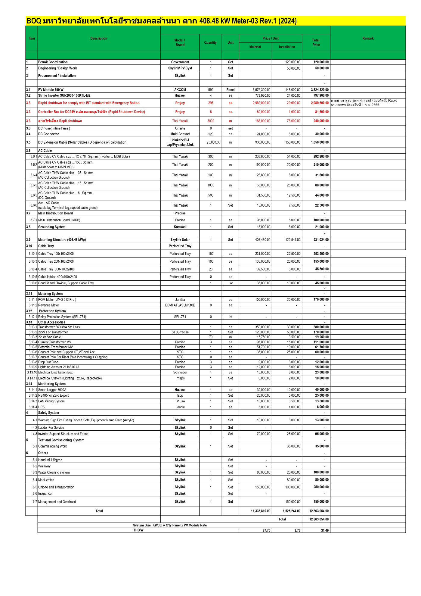
BOQ มหาวิทยาลัยเทคโนโลยีราชมงคลล้านนา น่าน
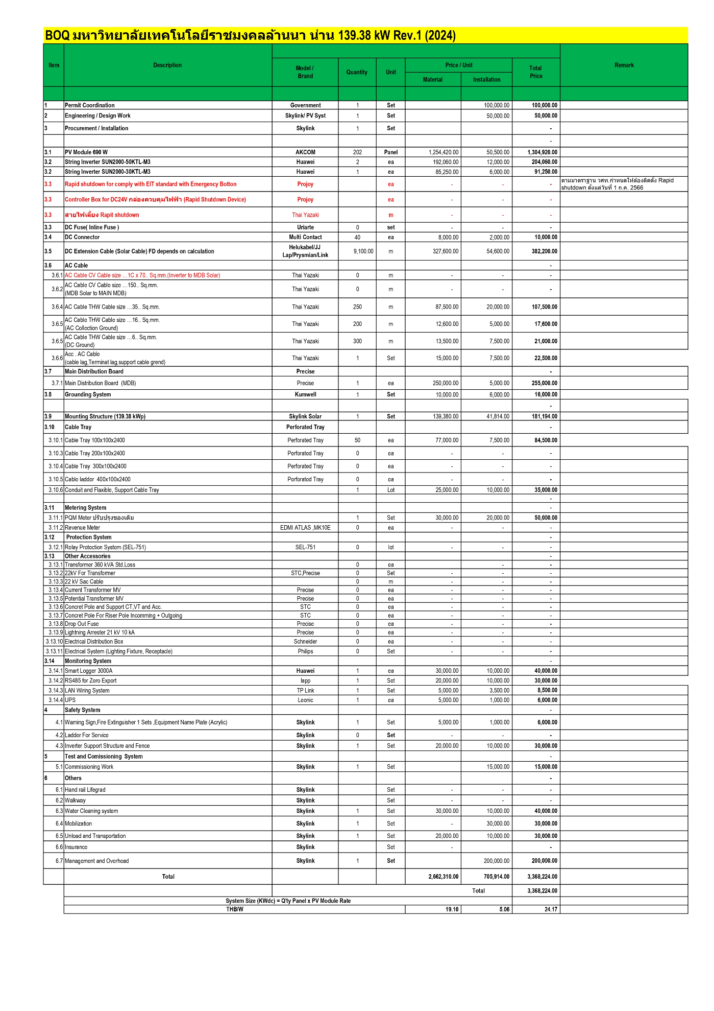
BOQ มหาวิทยาลัยเทคโนโลยีราชมงคลล้านนา พิษณุโลก
